Pays :
Bolivie

Carte : 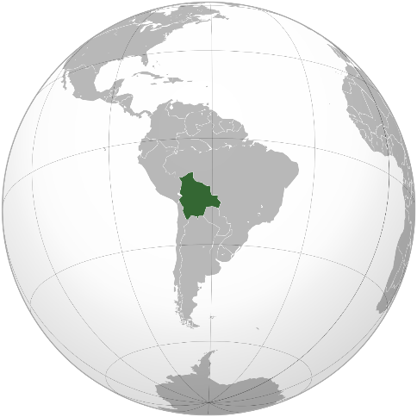
Drapeau : 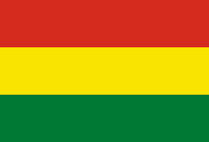
Image : 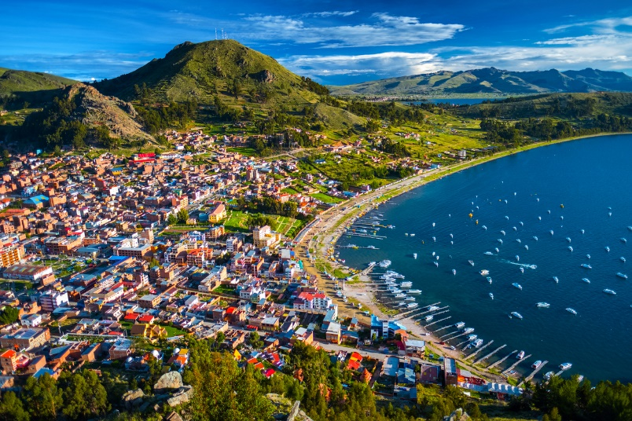

Enfants hors de l'école primaire de Bolivie
Années | nombres
2012 | 139217
2013 | 145344
2014 | 148574
2015 | 139989
2016 | 126435
2017 | 104077

